Viernes
03
de Septiembre

Segundo de Primaria
Matemáticas

Tiras de colores

Aprendizaje esperado: Estima, mide, compara y ordena longitudes y distancias, pesos y capacidades, con unidades no convencionales, y con metro no graduado en centímetros, así como kilogramo y litro respectivamente.

Recolecta, registra y lee datos en tablas.

Énfasis: Estima, compara y ordena longitudes. Recolecta datos y hace registros personales.

¿Qué vamos a aprender?

Estimarás y compararás longitudes, para recolectar datos y registrarlos en tablas.

¿Qué hacemos?

Hoy utilizarás unos changuitos de plástico y un dado. Vas a jugar con ellos.

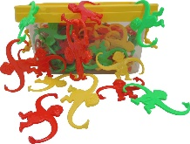
¿En qué consistirá el juego?

Puedes pedir a papá o mamá a que te apoyen con la actividad, primero pon mucha atención.

Cada uno empezará con un changuito, y tendrá 3 oportunidades de tirar el dado, que nos indicará la cantidad de changuitos para formar una tira. Al final, veremos cuál de las dos tiras es la más larga.

Suena muy divertido, pero, debemos ser muy cuidadosos, porque si un changuito se cae, ya no podrás colocarlo nuevamente.

Vamos a comenzar.

- Tiran el dado 3 veces cada uno y van agregando la cantidad de changuitos que corresponde, evitando que se caigan al piso.

Esto fue muy divertido, estoy seguro que nos ayudarás ahora a identificar cuál es la tira de changuitos más larga.

Seguro que sí, por eso, te voy a pedir que observes muy bien cada tira y determinemos cuál es la más larga.

Para comprobarlo, qué te parece si contamos cuántos changuitos tiene cada tira.

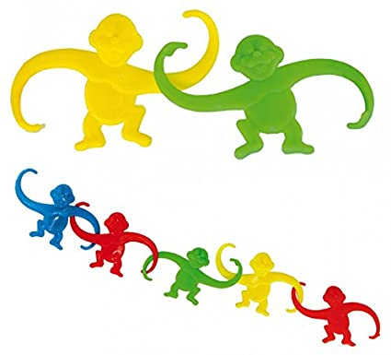

Ayúdanos desde casita a contarlos.

Cuenta la cantidad de changuitos en cada tira y corrobora la respuesta dada anteriormente.

Ahora, te voy a mostrar un pequeño video de uno de tus compañeros de segundo grado, donde te explica una actividad que realizó con su familia.

- Líneas de colores.
https://youtu.be/n3uRRVBveL0

¿Qué te pareció esta actividad?

Está muy interesante, porque de una manera divertida, puede identificar quién es el más alto de tu familia y quién el más pequeño.

¿Cómo podemos ayudarlo a comprobar quién es el más alto y quién en más pequeño?

Lo que debería hacer es ordenar sus tiras, de la más larga a la más pequeña, y como ya sabe a quién corresponde cada tira, pues así determinará la respuesta.

Para ayudarle, con tiras similares a las de él y así comprobar lo que nos acaba de mencionar.

Ayuda a colocarlas ordenadamente. Recuerda que es de la más larga a la más pequeña.

¿Cuál es la más larga?

La azul, por lo tanto, está la vamos a colocar primero.

Después, ¿Qué tira deberá colocar?

Ahora colocaré la tira morada.

Solo nos queda la tira verde y amarilla. ¿Cuál irá primero?

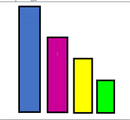

La tira verde es más pequeña que la amarilla maestra, por lo tanto, la amarilla la colocamos en tercer lugar y, por último, la verde hasta el final.
Buen trabajo, entonces la tira más alta es la azul y la más pequeña es la verde, pero, ¿A quiénes corresponden esas tiras?

Observa la imagen para recordar a quién pertenecen esas tiras.

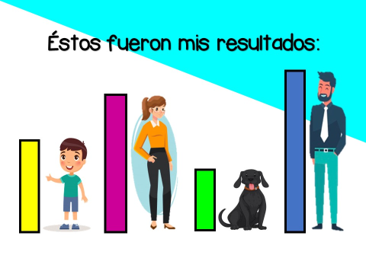
Ahora sí, ya recordaste a quién pertenece cada tira, por lo tanto, ¿Quién es el más alto de la familia de Luis Daniel?

El más alto es el papá y el más pequeño es su mascota, el perrito.

Ahora, qué te parece si medimos algunos objetos con la tira más pequeña y con la más grande.

Suena muy interesante, aunque si medimos varios objetos y con ambas tiras, resultará muy complicado recordar cuánto mide cada uno.

Así es, por eso tenemos esta tabla de registro para ir anotando nuestros resultados y al final, poder analizarlos.

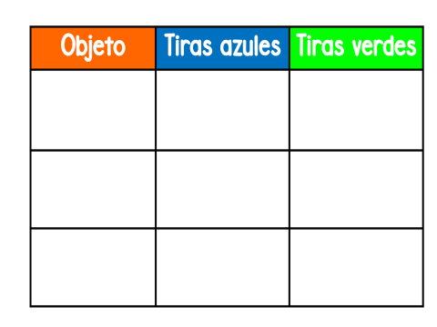
Podrías comenzar por el largo de la mesa.
Mientras tú mides, se escribe el objeto, para que al final anotemos cuántas tiras de cada color mide.

Al terminar de medir, menciona los resultados en voz alta, para ser registrados.

Me parece una excelente idea, mientras tú lo mides, pide a quien te acompañe que anote en la tabla qué objeto es.

Mide el largo de otro objeto que tengas a la mano, primero con la tira azul y posteriormente con la tira verde.

Al terminar le di ambos resultados para que quien te apoye los anote.

Para finalizar, vamos a elegir un objeto más para medir.

Midamos la altura del librero, entonces escribirás librero, mientras tú mides primero con la tira azul y después con la verde.

Ahora sí ya terminamos de llenar nuestra tabla.

¿Para qué te sirvió registrar los datos que fuiste generando en cada medición?

Fue de gran ayuda, pues eran muchos datos, y si no los anotábamos los podíamos olvidar y probablemente hubiéramos tenido que volver a medir, además, ésta tabla te permite analizar la información que obtuvimos, por ejemplo, identifica, cuál objeto midió más tiras verdes.

Responde a partir de la información en la tabla.

¿Cuál objeto midió menos tiras azules?

Responde nuevamente a partir de la información en la tabla.

Finalmente, por qué es que son diferentes las cantidades de las tiras verdes y azules en cada objeto.

- Porque cada tira es de diferente tamaño; la tira verde es más pequeña que la azul.

Es por ello que, en cada objeto, es menor la cantidad de tiras azules porque son más grandes y la tira verde es más pequeña, por ello, se repite más cantidad de veces.

Seguramente tienes en casa otros objetos que podrías medir, para seguir comparando medidas con ayuda de tus tiras.

El Reto de Hoy:

Elabora tu propia tira para medir y comparar objetos como en la sesión de hoy.

No olvides hacer tu tabla, para registrar los datos que obtengas.

Si te es posible consulta otros libros y comenta el tema de hoy con tu familia.

¡Buen trabajo!

Gracias por tu esfuerzo.

Para saber más:
Lecturas

https://libros.conaliteg.gob.mx/

